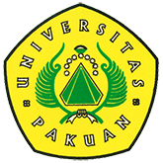

Musyawarah Kerja Nasional (ADRI) ke I

( Ditulis oleh : B.A | merans – 3 April 2017)

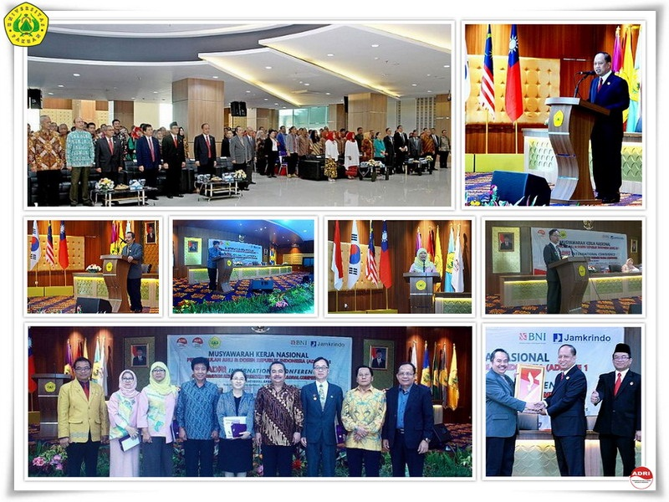
Unpak - 12 Tahun ADRI dalam kiprahnya mengadakan International Conference Collaboratioan Among Universities Toward Global Competition di Gedung Graha Pakuan Universitas Pakuan.
Ketua Sekjen ADRI Dr.Hj. Eri Sarimanah, M.Pd bahwa adanya Musyawarah Nasional Perkumpulan Ahli dan Dosen Republik Indonesia (ADRI) ke-1 memberikan semangat dalam kinerjanya untuk "Mewujudkan Dosen Profesional dan Berintegritas".
Langkah ke depan ADRI adalah meningkatkan perannya sebagai wadah dalam menghimpun atau melahirkan berbagai pemikiran-pemikiran yang dapat menjadi kebijakan dan strategi ADRI sebagai mitra bersinergi dengan Kemenristek Dikti.
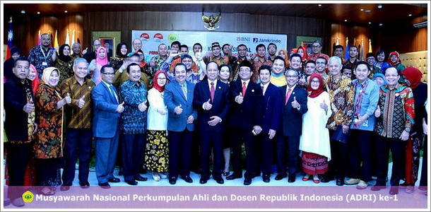
Dihadiri Direktur Jenderal Sumber Daya Iptek Dikti Prof. dr. Ali Ghufron Mukti, M.Sc., Ph.D, Ketua Umum ADRI Dr.H.Achmad Fathoni Rodli, para pendiri ADRI Prof.Dr. Muchlis R. Luddin, M.A Prof.Dr. Toho Cholik M.Sahir, M.Sc., Prof.Dr. Supari Muslim, M.Pd Rektor Universitas Pakuan Dr.H.Bibin Rubini M.Pd , Ketua Yayasan Pakuan Siliwangi H.Subandi Al Marshudi MH dan para Ketua DPD ADRI seluruh perwakilan di Indonesia berserta anggota delegasi.
Ketua Umum ADRI Dr.H. Achmad Fathoni Rodli, M.Pd pada kesempatan yang sama mengatakan bahwa secara organisasi ADRI mendukung pelaksanaan Permenristekdikti No. 20 tahun 2017. Sangat bangga kegiatan kami diapresiasi Kementerian, bahwa telah memiliki infrastruktur dan program untuk meningkatkan kemampuan riset dan publikasi ilmiah dosen-dosen yang menjadi anggota ADRI.

Berkaitan dengan kegiatan MUKERNAS ADRI disertakan pelantikan DPD ADRI untuk Kalimantan Tengah, Sulawesi Utara dan Sumatra Utara
Dirjendikti Prof. dr. Ali Ghufron Mukti, M.Sc., Ph.D mengatakan bahwa Kementerian akan memberikan sosialisasi dan fasilitasi agar Permenristekdikti No. 20 tahun 2017 ini dapat dipahami dan di implementasikan dengan baik, bahwa Kemenristekdikti mendengar seluruh masukan dari masyarakat akademis terkait kebijakan tersebut. Semua pendapat harus didengar dan diserap dengan baik “Aspirasi publik akademis terus kami simak, baik yang belum memahami maupun yang mendukung dan mendorong kebijakan ini, tidak sedikit yang memberikan dukungan terhadap kebijakan ini, seperti yang ditunjukan oleh ADRI” tegasnya.

Rektor Universitas Pakuan Dr.H. Bibin Rubini,M.Pd ini kesempatan baik kehadiran Menteri Riset, Teknologi dan Pendidikan Tinggi Prof. H. Mohamad Nasir, Ph.D., Ak. yang berupaya untuk meningkatkan peran para Ahli Dosen Republik Indonesia yang sudah siap menyelenggarakan kegiatan Musyawarah Kerja Nasional dapat merumuskan Anggaran Dasar dan Anggaran Rumah Tangga maupun kepentingan lain yang berkaitan dengan pengingkatan kualitas dosen. Kinerja dosen akan tertantang dalam menghasilkan sumber daya manusia, kedepannya untuk memajukan generasi bangsa bisa diandalkan itu harus dimulai dari semangat untuk meningkatkan kualitas dosen itu sendiri.

Keberadaan ADRI sekarang dan kedepannya merasa memiliki kepentingan tersebut karena sebuah perguruan tinggi berhadapan dengan sejumlah persaingan , baik dilingkup negara ASEAN maupun Global.
Menteri Riset, Teknologi, dan Pendidikan Tinggi Mohamad Nasir di hadapan peserta Musyawarah Kerja Nasional Perkumpulan Ahli dan Dosen Republik Indonesia (ADRI) ke satu bahwa “Hasil riset ilmiah di perguruan tinggi harus dipublikasikan, sehingga riset tersebut memiliki makna lebih dan memberikan sumbangsih bagi penyebaran ilmu pengetahuan”.

Menristekdikti mengatakan bahwa Kemenristekdikti senantiasa berbenah demi menghasilkan kebijakan yang dapat mendukung iklim positif bagi perkembangan riset dan publikasi ilmiah di Indonesia. Saat ini, perlahan tapi pasti jumlah publikasi ilmiah internasional Indonesia semakin meningkat.”Dengan berbagai regulasi yang telah dirancang oleh Kementerian, per 13 Maret 2017 publikasi Internasional Indonesia saat ini sudah berada pada angka 11.675, jumlah ini jauh dibandingkan tahun 2014 yang masih pada angka 4200 “ ungkap Menteri Nasir.

Salah satu kebijakan yang diharapkan dapat mendongkrak semangat melakukan riset dan publikasi bagi dosen di Indonesia adalah dengan diterbitkannya Peraturan Menteri Riset, Teknologi, dan Pendidikan Tinggi Nomor 20 Tahun 2017 tentang Pemberian Tunjangan Profesi Dosen dan Tunjangan Kehormatan Profesor. Permenristekdikti No.20 mengamanatkan bahwa publikasi ilmiah merupakan salah satu indikator untuk melakukan evaluasi terhadap pemberian tunjangan profesi dosen dan tunjangan kehormatan guru besar.
Menristekdikti mengapresiasi organisasi ADRI sebagai wadah perkumpulan dosen dan ahli di Indonesia. Menristekdikti berharap ADRI dapat berperan aktif dalam mengkonsolidasikan dosen anggotanya untuk melakukan riset dan publikasi ilmiah.

Koordinator Perguruan Tinggi Swasta Wilayah IV jawa Barat Prof.Dr.Umam Suherman AS,M.Pd memberikan suportnya untuk para dosen semakin giat meningkatkan tujuan Tri Dharma Perguruan Tinggi serta melakukan perubahan seiring kemajuan jaman dengan pemanfaatan kemajuan teknologi.

Kegiatan ADRI di hari ke dua “International Confrence Collaboratioan Among Universities Toward Global Competition” dengan modurator Prof.Dr.Hj. Anna Permanasari, M.Si, Menghadirkan empat nara sumber dari berbagai negara Prof.Dr.Hj. Noraini Kaprawi,M.Sc Universiti Tun Hussein ONN Malaysia, Park Eun Hee Ph.D Director Korean Centre MCU Korea, Prof. Shyue-Liang Wang President National University of Kaohsiung Taiwan, sedangkan untuk memberikan tentang peran pendidikan karakter berbasis kearifan lokal Dr.H. Bibin Rubini, M.Pd sebagai nara sumbernya semoga kearifan lokal Indonesia semakin baik nilainya dan dikenal dari hasil penelitian dosen untuk dipublikasikan di tingkat nasional dan international.

SIDANG KOMISI :
KOMISI 1 : Anggaran Rumah Tangga dan Tata Kelola Organisasi
KOMISI 2 : Pengelolaan Keuangan dan Sumber Pembiayaan
KOMISI 3 : Tata Kelola Keanggotaan dan Etika Profesi/Kode Etik Dosen RI
KOMISI 4 : International Conference, Publikasi dan Jurnal Ilmiah ADRI
KOMISI 5 : Naskah Akademi LAM Rumpun Ilmu
KOMISI 6 : Naskah Akademi Kesejahteraan dan Sertifikasi Profesi Dosen
KOMISI 7 : Kerjasama Kemitraan dan HARLINDUNG
KOMISI 8 : Program dan Paket Pelatihan ADRI
KOMISI 9 : Research and Development Perkumpulan Peneliti Muda Indonesia
KOMISI 10 : Mahkamah Pendidikan, Refleksi dan Rekomendasi

WORKSHOP :
KONSEP DAN STRATEGI PENULISAN ARTIKEL BERKUALITAS GUNA PUBLIKASI
DI JURNAL INTERNASIONAL BEREPUTASI
Narasumber : Assoc. Prof. Dr. H. Anton Muhibuddin, MS.
OPEN JOURNAL SISTEM (OJS) dan MANUSCRIPT CITATION
Narasumber : Sulfikar Sallu, M. Kom
Copyright © 2017, PUTIK – Universitas Pakuan

